Communiqué de presse
Contact presse : | Patrice MYOTTE-DUQUET – Service communication - Tél. : (+689) 40 80 38 88 / Mob. : (+689) 87 20 38 69 – communication@upf.pf

Conférence « Savoirs pour tous » sur l’évolution du niveau de la mer en Polynésie française : « Mesure et évolution récente du niveau de la mer en Polynésie française. Liens avec le Réchauffement Climatique »

Lundi 29 janvier 2018 – 18h – Amphi A3 de l’UPF
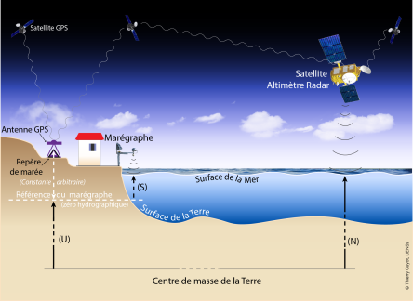  Guy WOPPELMANN, Professeur des universités en géosciences, Université de la Rochelle, interviendra sur le thème "Mesure et évolution récente du niveau de la mer en Polynésie française. Liens avec le Réchauffement Climatique" le lundi 29 janvier 2018 à 18h en amphi A3. Entrée libre. Durée 1h + questions.  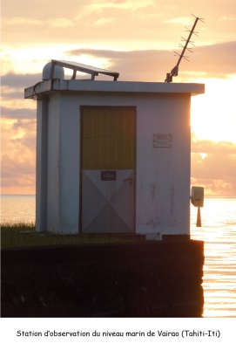  Les marégraphes sont des instruments qui enregistrent la hauteur du niveau de la mer (et par suite ses variations) par rapport à une référence locale, souvent attachée à la côte. L’information contenue dans leurs enregistrements va donc au-delà de la connaissance du seul phénomène de la marée. Elle inclut, par exemple, les effets météomarins de courte période (quelques heures à jours) tels que les surcotes liées aux tempêtes, mais aussi les phénomènes climatiques de longue période (30 ans et plus) tel que la fonte des glaces continentales. Cette remarque explique l’intérêt porté à cette observation par des communautés diverses au cours des siècles derniers : astronomes, hydrographes, géographes, océanographes, géophysiciens, géodésiens, climatologues, mais aussi les gestionnaires d’infrastructures littorales (ports, centrales électriques…). Aujourd’hui, les marégraphes constituent une source d’information unique pour décrire et comprendre les variations récentes du niveau des océans à l’échelle climatique. Dans cet exposé nous ferons le point sur la montée du niveau général des océans au cours du dernier siècle, sur les difficultés rencontrées dans son estimation précise et son empreinte (variabilité) géographique à partir des observations disponibles (in situ et satellites), en particulier ce qu’il en est dans le Pacifique Sud-ouest, et plus spécifiquement en Polynésie française. | 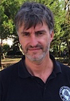  Guy WOPPELMANN est Professeur des universités en géosciences à l'Université de la Rochelle. Ses thèmes de Recherche portent sur :  Les déplacements verticaux à la surface terrestre à la côte à partir de méthodes d’observation de géodésie spatiale (GPS, InSAR...).  L’évolution du niveau de la mer sur le dernier siècle.  Les mesures instrumentales historiques du niveau de la mer et leur sauvetage (recherche dans les archives, numérisation et contrôle qualité) en vue de l’exploitation de ce patrimoine historique inestimable dans le contexte de réchauffement climatique.  La détection des empreintes spatiales des signaux climatiques (fonte contemporaine des glaces continentales) dans les enregistrements du niveau marin.  L’évaluation des performances des technologies modernes de mesure du niveau de la mer (marégraphes à ultrason, radar).  L’unification des références verticales, en particulier hydrographiques.  En savoir + : https://lienss.univ-larochelle.fr/Guy-Woppelmann-1163

